Chuyên đề: An toàn trường học “Phòng cháy chữa cháy”

Hưởng ứng ngày toàn dân PCCC (ngày 4/10). Chiều thứ sáu, ngày 29/12/2023, Trường THCS An Tiến đã phối hợp cùng Phòng tuyên truyền pháp luật - Công an huyện An Lão đã tổ chức tuyên truyền, hướng dẫn về công tác PCCC cho học sinh và cán bộ, giáo viên, nhân viên của trường.
Tại buổi sinh hoạt, CBCNV, giáo viên và các em học sinh đã được cán bộ Công an huyện An Lão cung cấp thông tin tình hình cháy nổ của cả nước nói chung cũng như trên địa bàn thành phố Hải Phòng nói riêng, đặc biệt là những thiệt hại to lớn về người và tài sản do cháy, nổ gây ra; cùng một số nguyên nhân dẫn đến cháy, nổ như: bất cẩn trong việc sử dụng lửa và ý thức chủ quan trong việc sử dụng điện sinh hoạt. Đồng thời, tuyên truyền viên cũng giới thiệu những kiến thức, kĩ năng về công tác PCCC; hướng dẫn cách sử dụng các loại bình chữa cháy xách tay, cách thoát hiểm khi có cháy xảy ra trong trường học, gia đình, các tư thế cầm bình chữa cháy, cách vận hành hệ thống chữa cháy vách tường…biện pháp đề phòng, hướng dẫn công tác tự kiểm tra an toàn PCCC tránh sự cố cháy xảy ra trong nhà trường và trong sinh hoạt gia đình.
Qua buổi tuyên truyền giúp CBCNV, thầy cô giáo và các em học sinh trong nhà trường có những hiểu biết sâu sắc hơn về công tác phòng cháy, chữa cháy nâng cao ý thức trách nhiệm của mỗi cá nhân đối với hoạt động phòng cháy, chữa cháy nhằm bảo vệ tính mạng, tài sản của mình, của người thân trong gia đình. Đồng thời góp phần cùng nhà trường đẩy mạnh công tác tuyên truyền nêu cao ý thức xây dựng và bảo vệ môi trường, đảm bảo an ninh, trật tự an toàn phòng cháy, chữa cháy trong và ngoài nhà trường.
Một số hình ảnh được ghi lại tại buổi tuyên truyền:
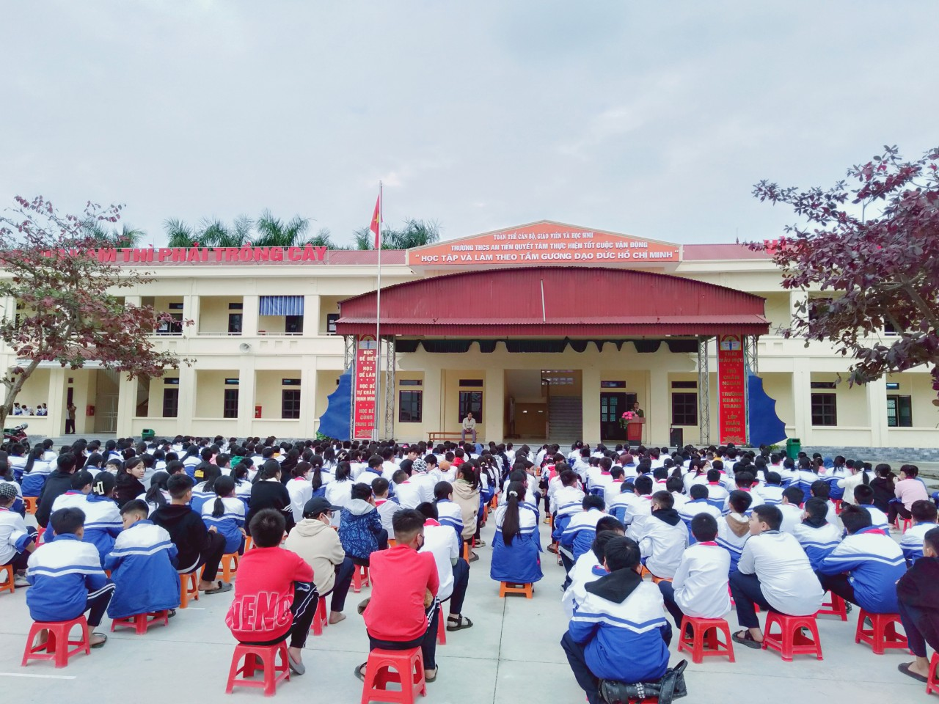
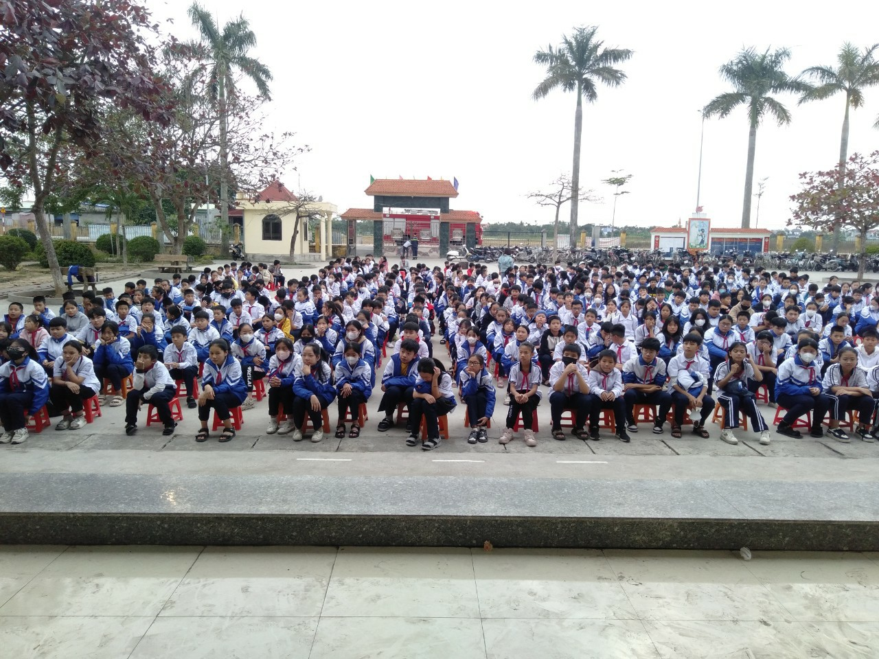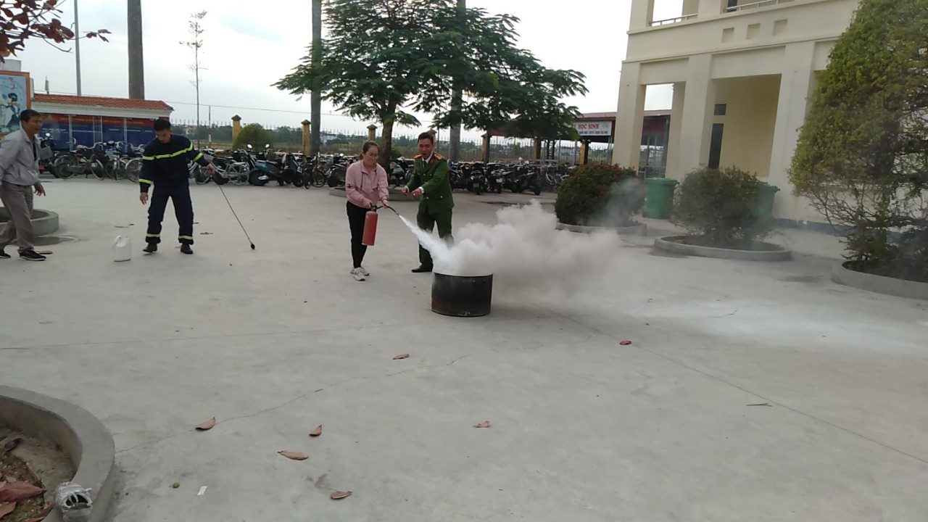

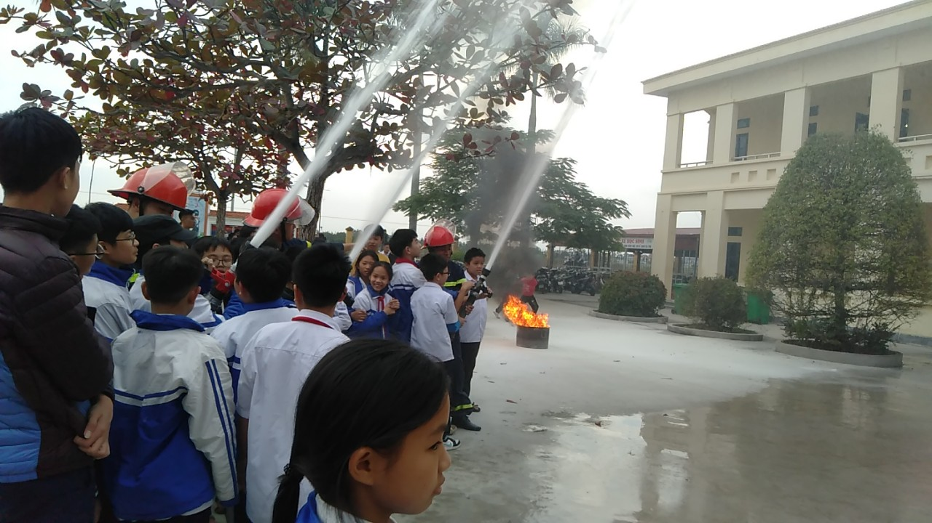

Người đăng tin: Quản trị viên

